**Manuel d’utilisation Calculatrice scientifique**

# Calculatrice

La fenêtre de calculatrice se décompose en 4 parties :

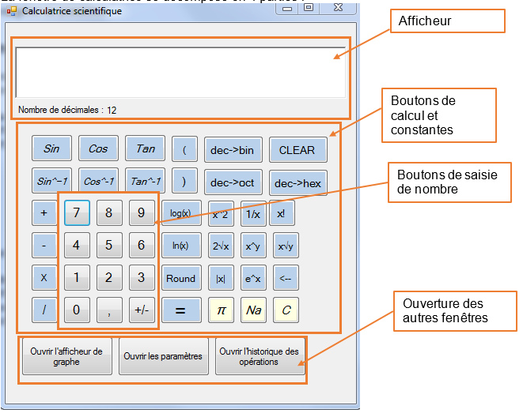

Tout d’abord, pour écrire un nombre, cliquez sur les boutons de saisie de nombre. Les nombres s’afficheront petit à petit sur l’afficheur. Enchaînez ensuite avec une opération de la zone des boutons de calcul. Selon l’opération, vous devrez peut-être entrer un second nombre de la même manière que le premier.

Gardez à l’esprit qu’à la place de saisir un nombre avec les boutons gris, vous pouvez aussi cliquer sur un bouton jaune (constantes) pour afficher sa valeur directement.

Après avoir saisi votre opération, appuyez sur la touche « = » pour afficher le résultat.

Il est possible de réutiliser ce résultat : Considérez-le simplement comme le premier nombre d’une opération.

 

Il est aussi possible de combiner des opérations dans le même calcul.



Pour vider l’afficheur et recommencer un calcul, cliquez sur le bouton « CLEAR ».

Voici une liste des fonctions des différents boutons :

|  |  |
| --- | --- |
| Texte du bouton | Fonction |
| Sin | Calcule le sinus d’un nombre (en degrés) |
| Cos | Calcule le cosinus d’un nombre (en degrés) |
| Tan | Calcule la tangente d’un nombre (en degrés) |
| Sin^-1 | Calcule le sinus inverse d’un nombre (en degrés) |
| Cos^-1 | Calcule le cosinus inverse d’un nombre (en degrés) |
| Tan^-1 | Calcule la tangente inverse d’un nombre (en degrés) |
| ( | Ouvre une parenthèse |
| ) | Ferme une parenthèse |
| dec -> bin | Convertit un nombre entier en binaire |
| dec -> oct | Convertit un nombre entier en octal |
| dec -> hex | Convertit un nombre entier en hexadécimal |
| + | Additionne deux nombres |
| - | Soustrait un nombre à un autre |
| X | Multiplie deux nombres |
| / | Divise un nombre par un autre |
| , | Insère une virgule dans le nombre en train d’être entré |
| +/- | Ajoute ou supprime un signe « - » au nombre en train d’être entré |
| log(x) | Calcule le logarithme de base 10 d’un nombre |
| x^2 | Calcule le carré d’un nombre |
| 1/x | Calcule l’inverse d’un nombre (divise 1 par ce nombre) |
| x! | Calcule le factoriel d’un nombre |
| ln(x) | Calcule le logarithme naturel (de base e) d’un nombre |
| 2√x | Calcule la racine carrée d’un nombre |
| x^y | Met un nombre à l’exposant d’un autre nombre |
| x√y | Calcule la racine Xième d’un nombre |
| Round | Arrondit un nombre à l’unité |
| |x| | Calcule la valeur absolue d’un nombre |
| e^x | Calcule le nombre d’Euler à la puissance d’un nombre |
| 🡨 | Supprime le dernier nombre ou la dernière virgule du nombre en train d’être entré |
| = | Calcule l’opération entrée et retourne le résultat |
| *π* | Affiche la constante Pi |
| *Na* | Affiche la constante du Nombre d’Avogadro |
| *C* | Affiche la constante de la vitesse de la lumière dans le vide |

# Paramètres

Depuis la calculatrice, cliquez sur le bouton « Ouvrir les paramètres » pour ouvrir la fenêtre ci-dessous :

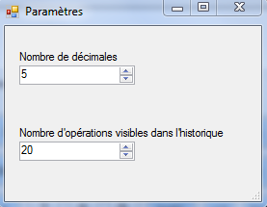

Cette fenêtre permet de modifier deux paramètres de l’application : le nombre de décimales affichées sur l’afficheur de la calculatrice et le nombre d’anciennes opérations affichées dans l’historique.

Pour modifier un paramètre, vous pouvez utiliser les flèches de l’afficheur numérique pour augmenter ou diminuer la valeur de 1, soit directement entrer un nombre dans les champs. Si le nombre entré ne se situe pas entre les valeurs minimum et maximum du paramètre, il sera arrondi à la valeur acceptée la plus proche.

Les valeurs limites sont les suivantes :

* Nombre de décimales : 1 - 12
* Nombre d’opérations visibles dans l’historique : 0 – 230

Un paramètre sera modifié au moment où l’on modifie sa valeur dans un des afficheurs numériques. Aucune confirmation n’est demandée

# Historique

Depuis la calculatrice, cliquez sur le bouton « Ouvrir l’historique des opérations » afin d’ouvrir une fenêtre contenant toutes les dernières opérations effectuées. Cet historique permet de stocker entre 0 et 230 opérations, au choix de l’utilisateur. Pour modifier le nombre d’opérations stockées, voyez le chapitre 5.5.2 sur les paramètres.

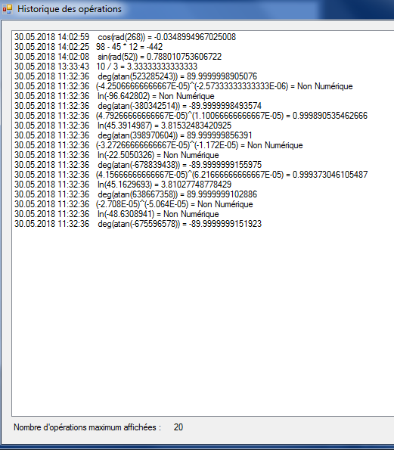

# Graphes

Pour ouvrir la fenêtre permettant d’afficher des graphes d’équations, cliquez sur le bouton « Ouvrir l’afficheur de graphe » depuis la calculatrice.

La fenêtre en question se présente comme ceci :

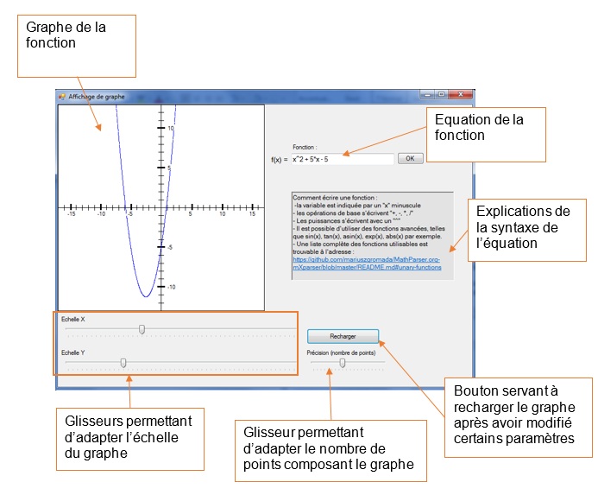

Entrez tout d’abord l’équation de votre fonction dans le champ prévu en haut à droite. Le texte en-dessous de celui-ci explique quelle syntaxe appliquer pour écrire l’équation. Si vous écrivez une équation dont la syntaxe est incorrecte, un message d’erreur vous avertira quand vous cliquerez sur « OK ».

Une fois qu’une équation à la syntaxe correcte est écrite, appuyez sur « OK » et votre graphe se dessinera après quelques secondes.

## Echelles

En-dessous de la grille du graphe, vous trouverez deux glisseurs nommés « Echelle X » et « Echelle Y ». Ces glisseurs définissent la longueur de l’axe en question. Par exemple, si vous glissez « Echelle X » tout à gauche, l’axe des X représentera uniquement les valeurs de -1 à 1. Chaque cran du glisseur correspond à une unité de plus.

## Précision

En-dessous du bouton « Recharger », vous trouverez un autre glisseur nommé « Précision ». Ce glisseur définit le nombre de points qui constitueront le graphe. Plus le nombre de points est élevé, plus le graphe mettra du temps à se générer.

En fonction de la valeur de ce paramètre, un graphe mettra entre moins d’une seconde et 10 secondes à se dessiner.